**初一专题《反映地表高低变化的曲线—等高线》评价试题**

选择题（共10小题，每题四个选项，只有一个正确答案，将正确答案填在括号内）

某地质勘探小组进行实地考察前，利用等高线地形图了解当地情况。读图1，回答1~3题。

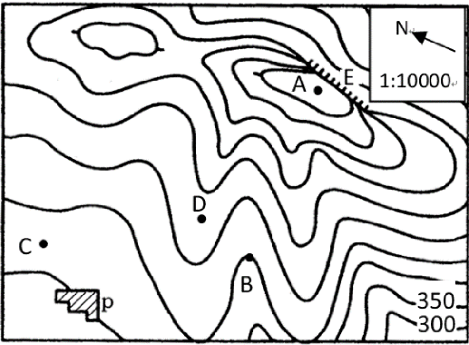

图1

1.“驴友”欲在此区域宿营，最合适的是( )

A. A B. B C. C D. D

2.图中B的地形部位是( )

A. 山谷 B. 山脊 C. 鞍部 D. 陡崖

3.图中A的海拔高度有可能是( )

A. 650米 B. 760米 C. 800米 D. 900米

图2为某区域地形图。读图2，回答4~6题。

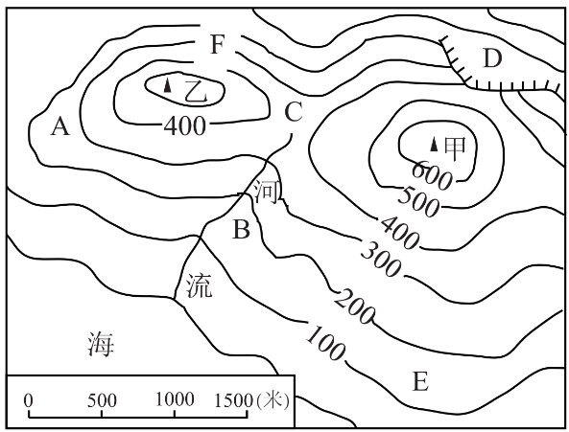

图2

4.甲、乙两山峰的相对高度约( )

A. 100米 B. 500米 C. 50米 D. 600米

5.B处地形部位的名称是( )

A. 山脊 B. 陡崖 C. 山谷 D.鞍部

6.A、B、E、F四处中坡度最陡的是( )

A. A处 B. B处 C. E处 D. F处

“独立寒秋，湘江北去,橘子洲头....”（选自毛泽东《沁园春·长沙》)描写的是岳麓山周边的景观。图3为绘制的岳麓山局部地区简图。读图3，回答7~8题。

图3

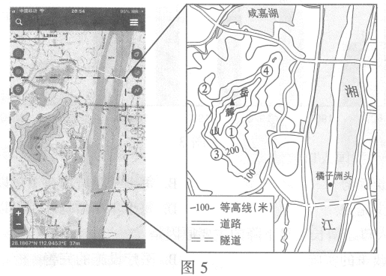

7.岳麓山山峰的海拔约为( )

A. 37米 B. 240米 C. 295米 D. 500米

8.在岳麓山不同地点欣赏周边风光，可以实现的是( )

A. ①地-在山峰俯瞰湘江学科网(www.zxxk.com)--教育资源门户，提供试卷、教案、课件、论文、素材及各类教学资源下载，还有大量而丰富的教学相关资讯！风光

B. ②地-在陡崖远眺湘江东岸

C. ③地-在山谷遥望橘子洲头

D. ④地-在山脊观赏江湖水学科网(www.zxxk.com)--教育资源门户，提供试卷、教案、课件、论文、素材及各类教学资源下载，还有大量而丰富的教学相关资讯！景

图4是晓亮同学绘制的“山体示意图”。读图4，回答9~10题。

图10

9.图4中所示的山体各部位名称，对应正确的是( )

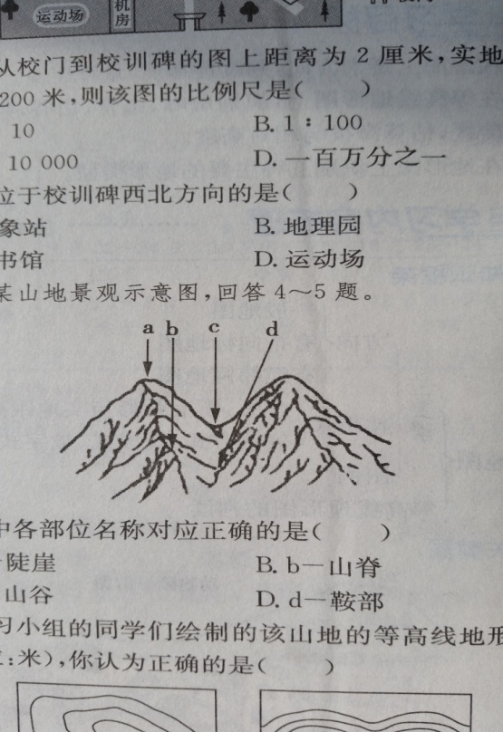

图4

A．a—山峰

B．b—山谷

C．c—陡崖

D．d—山脊

10.下列四幅是晓亮根据图4绘制的该山体等高线地形图，你认为正确的是( )

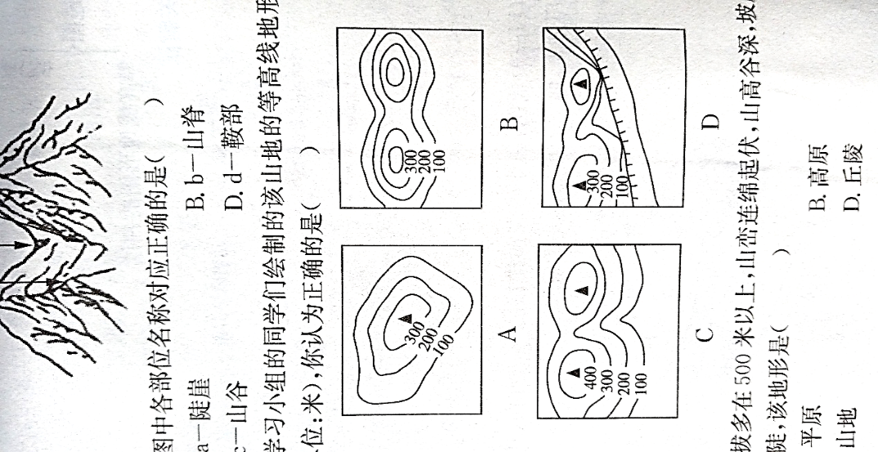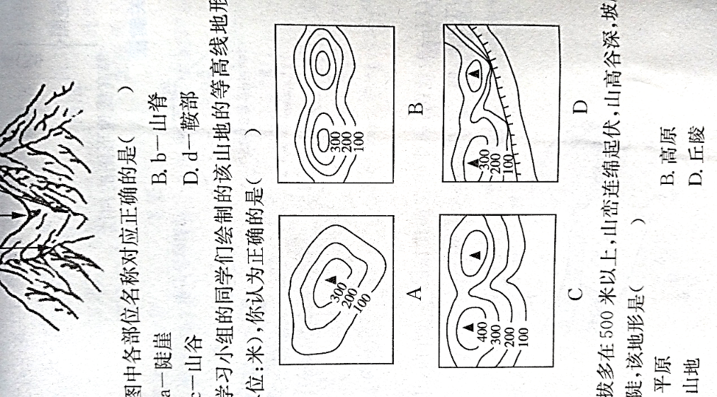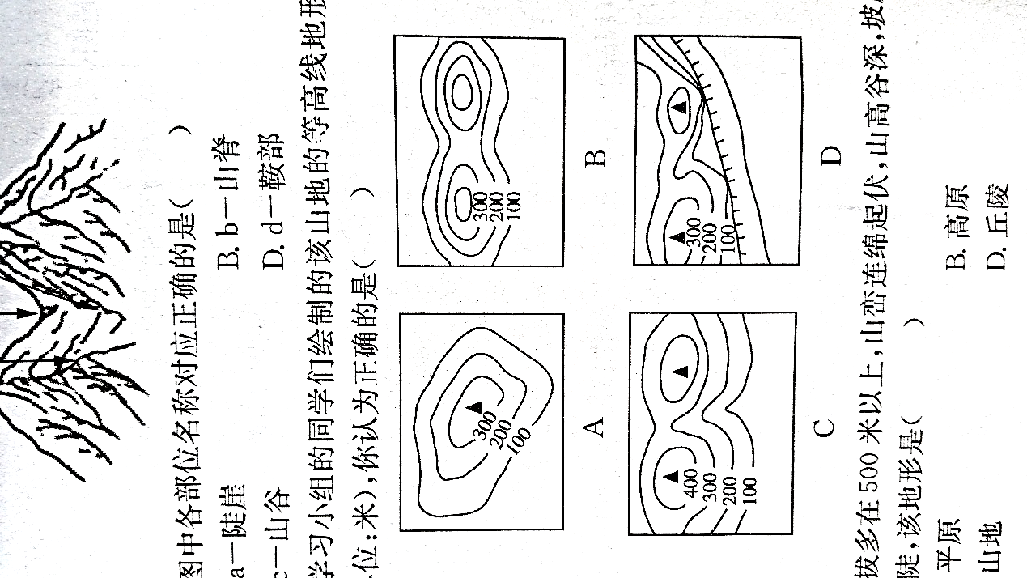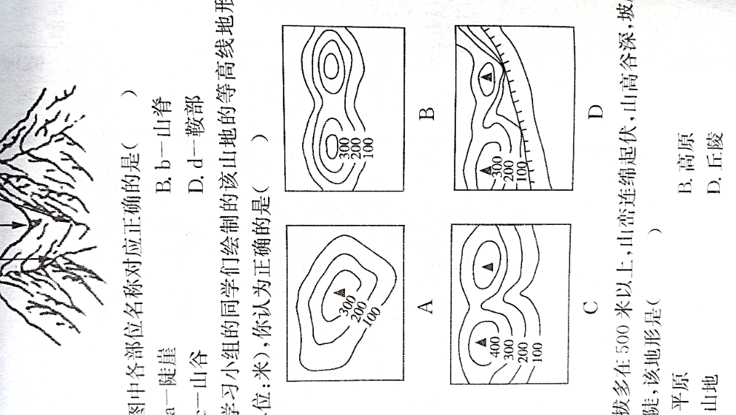

A B C D